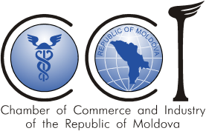
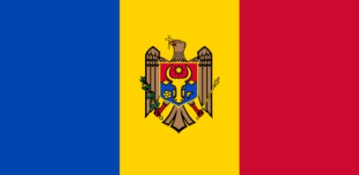
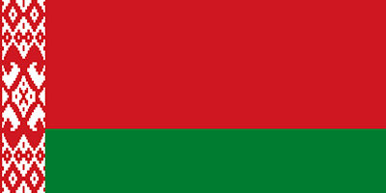
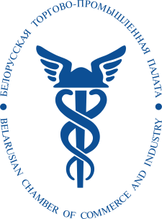

ОНЛАЙН-ВСТРЕЧА Проект
Беларусь – Молдова:
новые этапы экономического сотрудничества

12 августа 2020 г. | Онлайн

10.35 – 11.00 | – | Подключение участников к платформе Zoom
11.00 | – | Открытие онлайн-встречи  рабочий язык – русский
11.00 – 11.05 | – | Приветственные выступления
Модератор:
Улахович Владимир Евгеньевич – председатель Белорусской торгово-промышленной палаты
 |  | Харя Сергей Иванович – Президент Торгово-промышленной палаты Республики Молдова
11.05 – 12.00 | – | Выступления с белорусской и молдавской сторон
 |  | О торгово-экономическом сотрудничестве между Республикой Беларусь и Республикой Молдова в условиях современных вызовов, возникшие ограничения, принимаемые меры, перспективы
 |  | Калинин Анатолий Николаевич – Чрезвычайный и Полномочный Посол Республики Беларусь в Республике Молдова (уточняется)
 |  | Сорочан Виктор Васильевич – Чрезвычайный и Полномочный Посол Республики Молдова в Республике Беларусь (уточняется)
 |  | Истории успеха. Выступления представителей белорусских и молдавских компаний
12.00 – 12.10 |  | Вопросы и ответы
12.10 – 12.20 |  | Подведение итогов. Обмен мнениями

